1.
No contexto do aprendizado de máquina, o que é um diagnóstico?
Refere-se ao processo de medir o desempenho de um algoritmo de aprendizagem em um conjunto de teste (dados nos quais o algoritmo não foi treinado).
Uma aplicação do aprendizado de máquina a aplicativos médicos, com o objetivo de diagnosticar as condições dos pacientes.
Um processo pelo qual tentamos rapidamente o maior número possível de maneiras diferentes de aprimorar um algoritmo, para ver o que funciona.
Um teste que o senhor executa para obter informações sobre o que está ou não funcionando com um algoritmo de aprendizagem.
Correto
Sim! Um diagnóstico é um teste que o senhor executa para obter informações sobre o que está/não está funcionando com um algoritmo de aprendizagem, para obter orientação para melhorar seu desempenho.

2. Verdadeiro/falso? É sempre verdade que quanto melhor for o desempenho de um algoritmo no conjunto de treinamento, melhor será o seu desempenho na generalização para novos dados.
Falso
Correto
Na verdade, se um modelo se ajustar demais ao conjunto de treinamento, ele poderá não se generalizar bem para novos dados.
Verdadeiro
3.
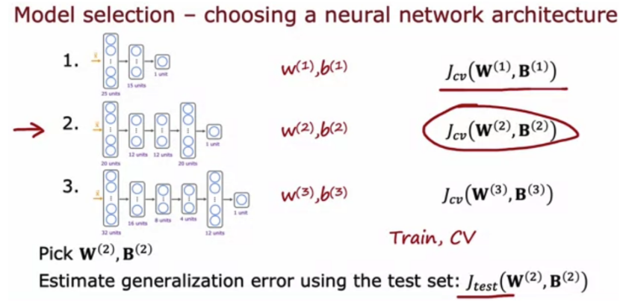
Para uma tarefa de classificação, suponha que o senhor treine três modelos diferentes usando três arquiteturas de rede neural diferentes. Quais dados o senhor usaria para avaliar os três modelos a fim de escolher o melhor?
O conjunto de validação cruzada
Correto. Use o conjunto de validação cruzada para calcular o erro de validação cruzada em todos os três modelos a fim de comparar qual dos três modelos é o melhor.
O conjunto de teste
O conjunto de treinamento
Todos os dados - treinamento, validação cruzada e conjuntos de teste juntos.

